2021年4月25日，第四届数字中国建设峰会在福建省福州市开幕。作为峰会的重要组成部分，第三届数字中国建设成果展览会也同步展开，其中的数字人民币专题展吸引了众多观众。25日下午，福州的刘先生驻足在京东科技展区，兴奋体验了一次用数字人民币的现场购物。“逛展逛累了，我在展区的京东无人超市用数字人民币买了盒口香糖提提神。整个支付过程非常流畅，也就半秒左右。通过线下自助收银机在展区直接就能体验，太方便了！”

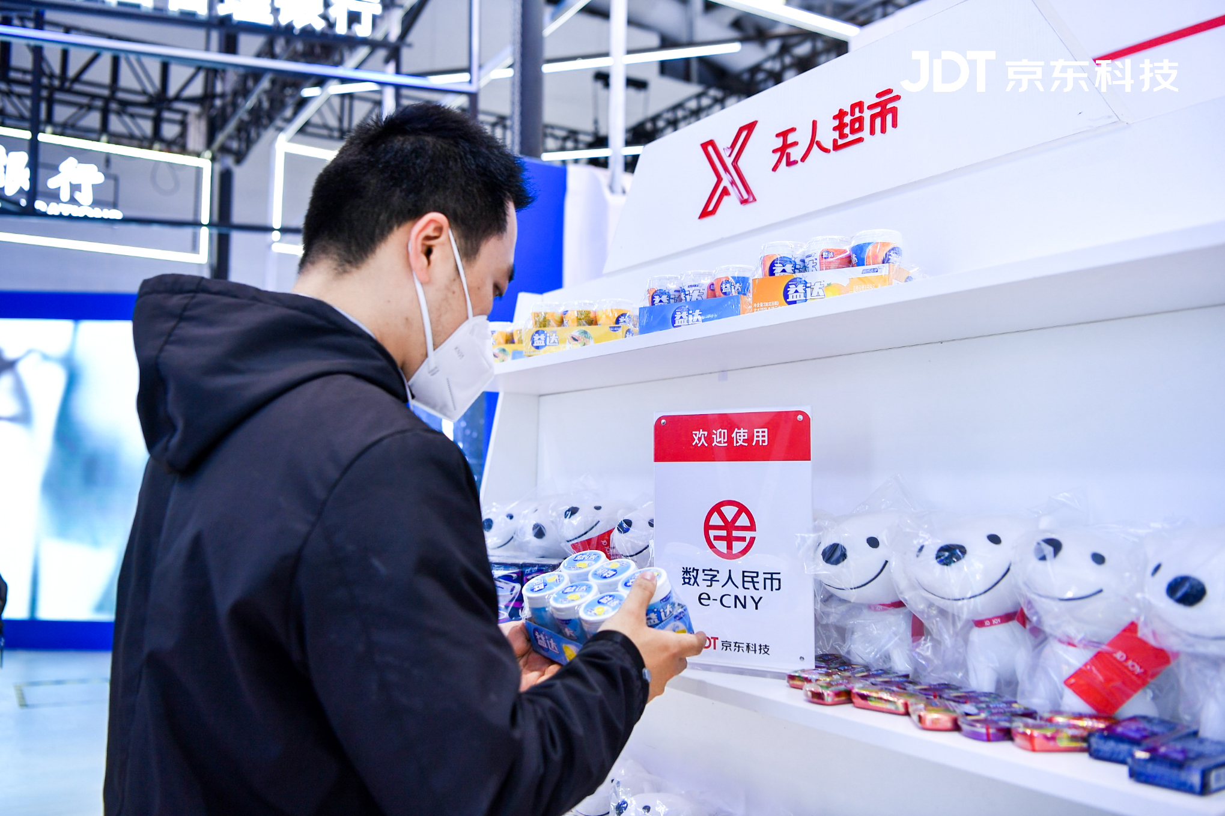

出差来参会的北京某科技公司员工小陈则是在京东App的“数字中国建设峰会。数字人民币专场”，用数字人民币购买了福州特产，寄送到北京家里。

这是数字人民币与福州的“第一次亲密接触”，京东科技为参会的白名单嘉宾提供了数字人民币尝鲜的首体验。第四届数字中国建设成果展览会期间，数字人民币专题展汇聚了来自工、农、中、建、交、邮储六大运营机构，以及华为、京东科技、腾讯等头部科技企业。作为整个京东集团对外提供技术服务的核心输出平台，京东科技依托面向企业、政府等机构的技术服务品牌京东云，凭借京东丰富的线上线下消费场景，以及数智化社会供应链的优势，在配合数字人民币试点的头部科技公司中，起到行业领军者的角色，为企业、商户、金融机构接入数字人民币系统提供“供应链+场景+技术”支持，也正为数字人民币钱包生态建设提供着“一盘棋”的全方位服务。

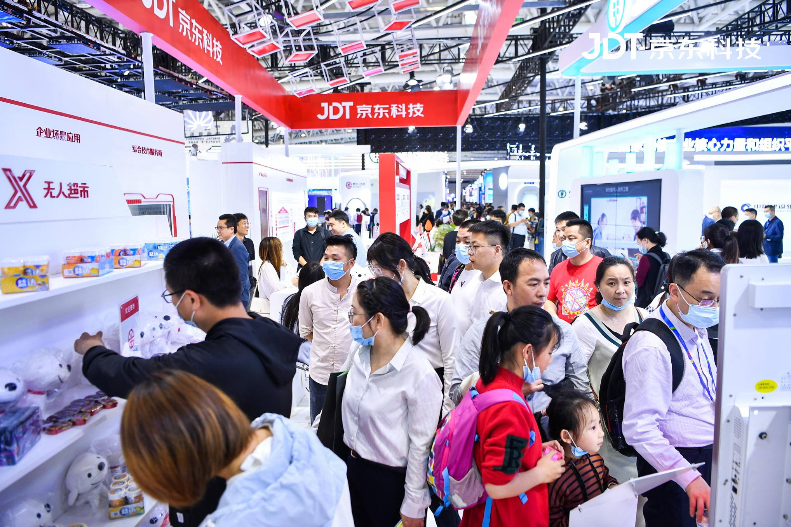

Marked：独家提供数字人民币线上+线下的沉浸式体验

自2020年9月与数研所战略合作以来，京东科技以综合技术服务商身份，陆续为苏州、北京、成都三地的多轮数字人民币消费红包测试提供了技术与服务支持，也成为首批配合中国人民银行数字货币研究所展开数字人民币试点工作、首个与工、农、中、建、交、邮储六大行均开展合作的科技公司。

在此次专题展上，京东科技集中展示了其在数字人民币试点中的供应链+场景+技术优势，并独家提供了数字人民币线上+线下的沉浸式全体验服务。参加数字中国建设成果展览会体验数字人民币的白名单嘉宾，可在现场的京东无人超市，身临其境体验数字人民币消费全流程；还可扫二维码进入京东App“数字中国建设峰会.数字人民币专场”，线上购买更多丰富商品。此外，京东科技还首次展示了其用数字人民币进行员工薪酬发放、以及为供应链合作伙伴进行B2B企业支付的试点应用与数字化解决方案。

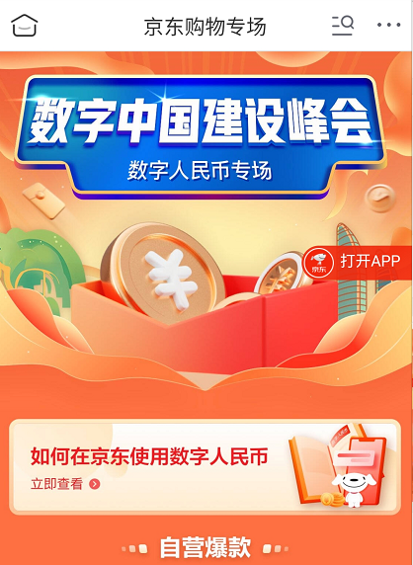

Marked：首次展示数字人民币发薪和企业支付 “供应链+场景+技术”三大优势突出

以综合技术服务商身份参展，是京东科技在数字人民币试点中提供“供应链+场景+技术”服务的一个缩影。在供应链层面，基于在数智化社会供应链的积累与优势，京东在2021年1月就使用数字人民币向两家供应商合作伙伴——紫光数码、重庆新日日顺支付了货款；此次还实现了数字人民币的跨行结算——京东通过在交通银行开立的数字人民币钱包，向紫光数码在中国银行开立的数字人民币钱包进行了对公结算。京东科技作为此次数字人民币企业支付的综合技术服务商，在其中提供了技术与服务，与运营机构中国银行、交通银行合作共同推动试点落地。

“使用数字人民币交易非常便捷，与数字经济条件下的用户体验需求高度契合，期望未来在更多领域以数字人民币的方式进行交易合作。”重庆新日日顺的财务负责人表示。紫光数码财务负责人则表示，“用数字人民币进行的跨行交易安全快速，能够满足企业资金需求，我们非常愿意继续尝试这种新的支付方式。”

据了解，在企业支付场景下，京东科技提供的企业采购场景解决方案“易企付”目前也已经支持数字人民币支付，可在不改变企业采购流程基础上，解决平台及企业用户线下付款操作繁、认款核销难的痛点，提升交易效率。

在场景层面，京东活跃购买用户数已超4.7亿，物流大件和中小件网络已实现大陆行政区100%覆盖，线上线下丰富的消费场景及用户服务能力将为数字人民币钱包生态建设提供助力。比如在线上，京东科技支持京东线上场景受理数字人民币支付；在线下，对接银行接入京东旗下线下支付场景，如京东五星电器、京东之家、京东便利店、七鲜超市等实体门店；还开发了特色的货到付款场景，改造了京东物流货到付款配送场景中收银所需要的专用手机，快递员送货上门即可使用该手机扫码收款等。

除此之外，京东集团内部员工的发薪环节也是数字人民币的一大场景。2021年1月，京东集团试点数字人民币发薪，为常驻上海、深圳、成都、长沙、西安的部分员工发放了首批数字人民币工资。员工可以将数字人民币工资存入个人银行卡，也可在试点城市的数字人民币线下受理场景使用，同时可在京东App购买自营商品时使用。由此，京东科技打通了数字人民币的发薪与消费场景，进一步拓展了数字人民币应用场景。

在技术层面，京东科技在支付领域长期深耕，历经多年京东618及11.11支付峰值检验，从而能在短时间内完成安全、稳定的支付技术支持；京东集团面向企业、政府等机构的技术服务品牌京东云，基于多年京东全场景业务验证的云原生技术中台和高并发应对能力，为数字人民币试点城市用户通过京东APP热情报名预约数字人民币红包提供了专业有力的技术支持；此外，京东科技还帮助线下商家进行收银机具的改造升级，提供了与现有支付方式一致的数字人民币支付体验。京东收银系列产品，如自助收银机、柜台收银设备、智能pos、一体机、京东收银SDK等，也全线支持数字人民币支付，助力试点落地。

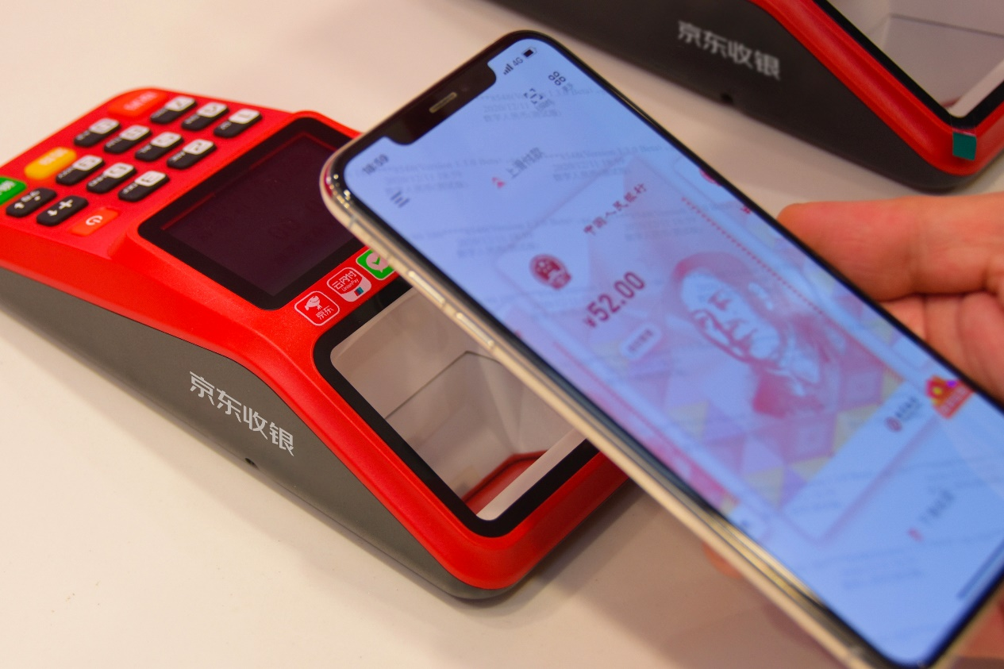

Marked：京东科技集团支持线下数字人民币支付场景

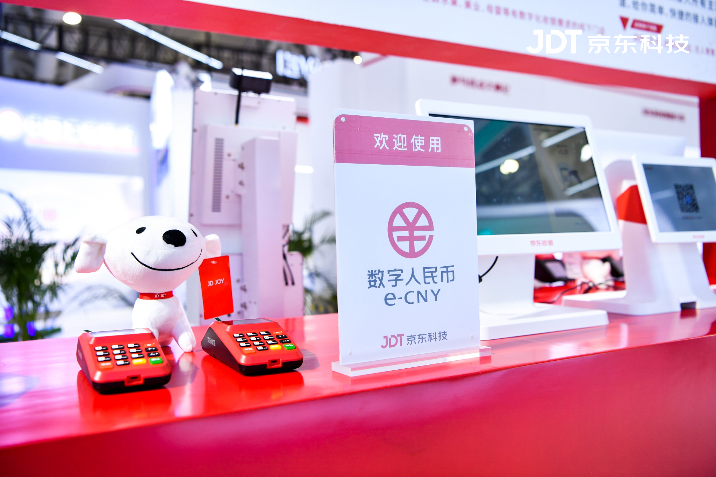

Marked：京东收银产品全线支持使用数字人民币

**数字人民币试点一周年 场景重要性凸显**

去年4月，央行官网发布了第一批数字人民币试点城市的消息。至今，数字人民币试点刚满一周年，深圳、苏州、北京、成都等试点城市相继启动试点，累计共有8轮测试。

伴随着数字人民币试点范围有序扩大，地方政府、银行、科技公司和相关机构多方发力，共促数字人民币生态建设：比如六大行等运营机构积极向更广泛的客户群推广数字人民币钱包；近期深圳、海南等地推出数字人民币支付的“消费满减”优惠活动，进一步提升数字人民币的使用频率以及存量用户的活跃度等。

业内人士指出，数字人民币聚焦零售场景，但这类场景需求已基本被现有移动支付手段所满足，在此背景下，发掘合适的潜在场景或与深耕消费场景的科技企业合作共建迫在眉睫。需要基于参与数字人民币生态体系建设的企业，发挥深耕产业优势，通过开放连接的平台模式将场景融入普通民众的吃穿住行中。

从这种意义上来看，京东科技这类综合科技服务商在数字人民币运营体系中扮演的角色，就类似于“技术连接器”和“应用加速器”，可帮助商业银行更好的连接到实体经济和场景商家，发挥出科技服务商在供应链、场景、技术方面的资源禀赋，帮助商业银行更好地构建数字人民币发展生态。

京东科技集团数字人民币项目负责人彭飞表示，依托京东多年耕耘供应链的积累，京东科技是最懂产业的数智化解决方案提供商，面向不同行业打造以供应链为基础的数智化解决方案，进而实现降低社会成本、提高社会效率。数字人民币在现金领域能够更好地适应老百姓需求，围绕数字人民币试点，京东科技将充分发挥数智化社会供应链优势、线上线下丰富的消费场景、领先的技术能力、稳定的用户服务能力和丰富的实施经验，为企业、商户、金融机构接入数字人民币系统提供全面的专业服务，为数字人民币钱包生态建设贡献更多力量。